13.2.1平面的基本性质2课时
- 问题情境：
情境1：空间基本图形由_______，_______，_______构成，他们之间又有怎样的关系？
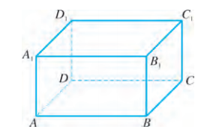
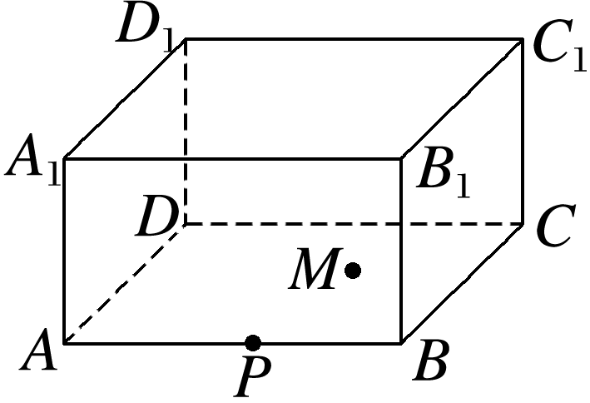

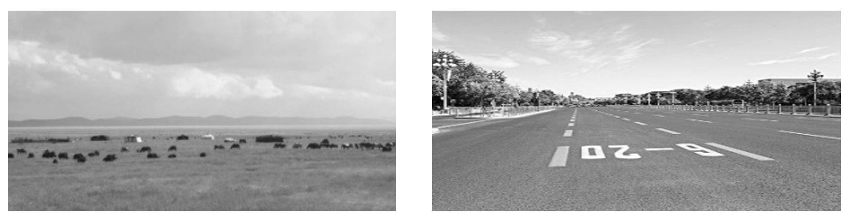
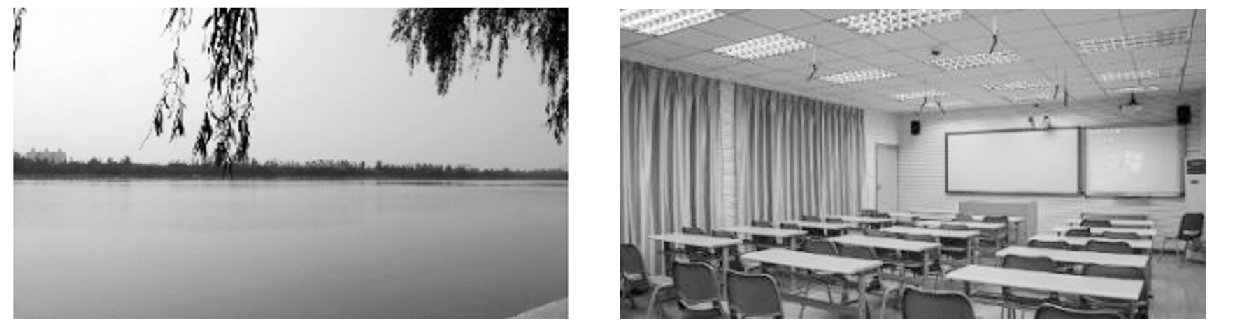
情境2：生活中的一些物体给我们以平面的感觉，如平静的湖面、整洁的教室桌面、美丽的大草原、宽阔的马路等

问题1：平面有哪些特点？我们该如何表示平面？

问题2：为什么四条腿的椅子放在地面有时不稳，而照相机支架只需要三条腿就够了？你还能举出生活这样的例子吗？
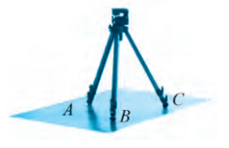
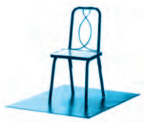

问题3：为什么把直尺放在桌面上，通过是否漏光就能检查桌面是否平整？

问题4：“教室里相邻的墙面在面的墙角处有一个公共点，这两个墙面就一定有一条交线”又是什么原因呢？

- 知识梳理：
1.简单位置关系及其符号表示：
 | 位置关系 | 符号表示
点线间 | 点P在直线AB上
点线间 | 点C不在直线AB上
点面间 | 点M在平面AC内
点面间 | 点A₁不在平面AC内
线线间 | 直线AB与直线BC交于点B
线面间 | 直线AB在平面AC内
线面间 | 直线AA₁不在平面AC内

2.基本事实1：

3.基本事实2：

4.基本事实3：

- 例题讲解：
例1.试证明：经过一条直线和这条直线外的一点，有且仅有一个平面.

变式1：经过两条相交直线，有且只有一个平面.

变式2：经过两条平行直线，有且只有一个平面.

思考1：生活中常常会遇到这样的问题，一张桌子（常见四条腿）放在地面会不平，到底是桌子问题还是地面问题呢？

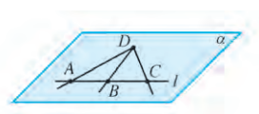
- 已知A∈l，B∈l，C∈l，D∉l，求证：直线AD，B D，CD共面．

变式：如图，在四边形ABCD中，已知AB∥CD，直线AB，BC，AD，DC分别与平面α相交于点E，F，H，G.求证：E，F，G，H四点必定共线．
INCLUDEPICTURE "E:\\周飞燕\\2023\\同步\\数学 苏教 必修第二册\\397.TIF" \* MERGEFORMATINET INCLUDEPICTURE "\\\\周飞燕\\e\\周飞燕\\2023\\同步\\数学 苏教 必修第二册\\教师word\\第13章 立体几何初步\\397.TIF" \* MERGEFORMATINET 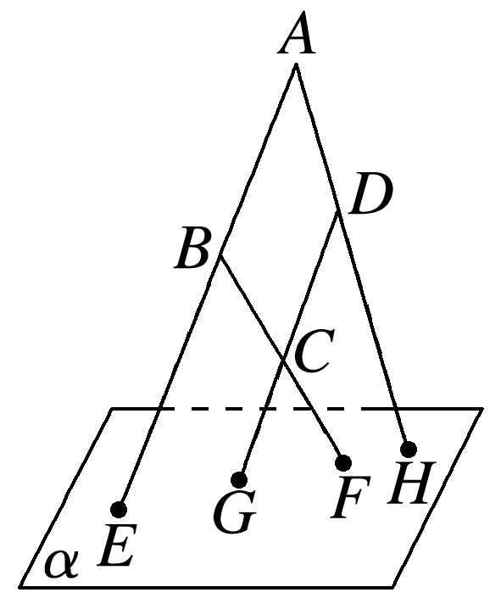

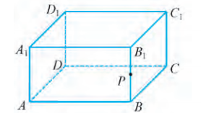
- 在长方体ABCD－A₁B₁C₁D₁中，P为棱BB₁的中点，试画出平面PA₁C₁与长方体表面的交线．

变式1：如何做出平面PA₁C₁与底面ABCD的交线？

变式2：如何做出平面PA₁C₁与侧面ADD₁A₁的交线？

思考：作图延展平面有哪些方法？

感受考试【2020全国3 文 19】如图，在长方体ABCD-A₁B₁C₁D₁中，点E，F分别在棱DD₁上，且2DE=ED₁，BF=2FB₁，证明：点C₁在平面AEF内．

